实验报告11-01
- 思路
- 输入a，b两数求取两者最大公约数，将两者进行排序，大的赋值给x，小的赋值给y
- 调用函数_gcd，运用欧几里得算法进行运算，即将两者相除取得的余数赋给下一次的除数，将上一次的除数赋给被除数，运用递归循环计算，直到余数为0，则该除数即为所需的最大公约数
- 感想
欧几里得算法能够很方便的得出两数的最大公约数，且也可以为就计算最小公倍数作准备。
- 输出图片
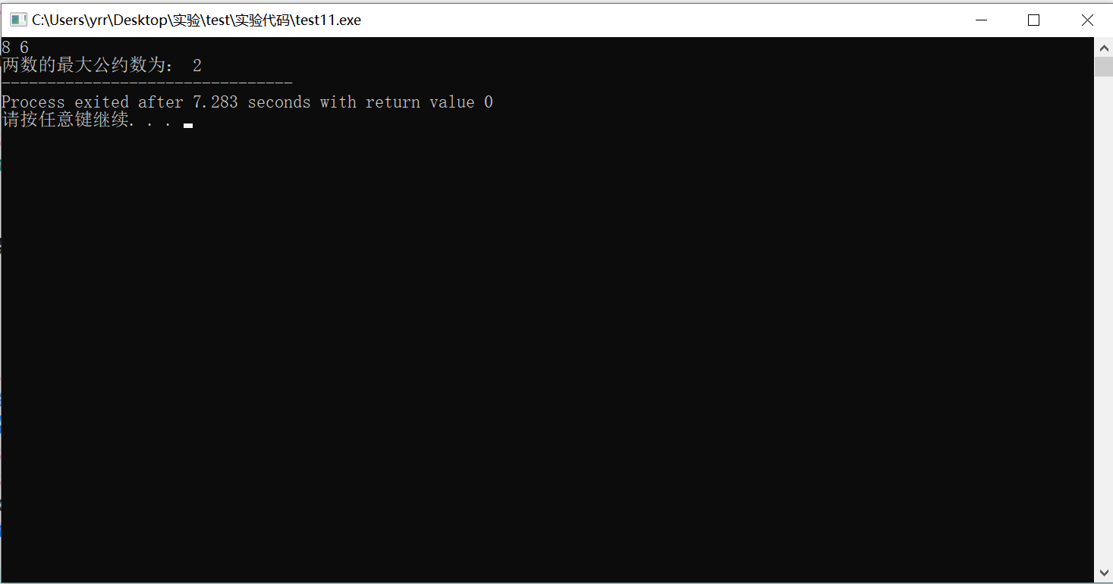
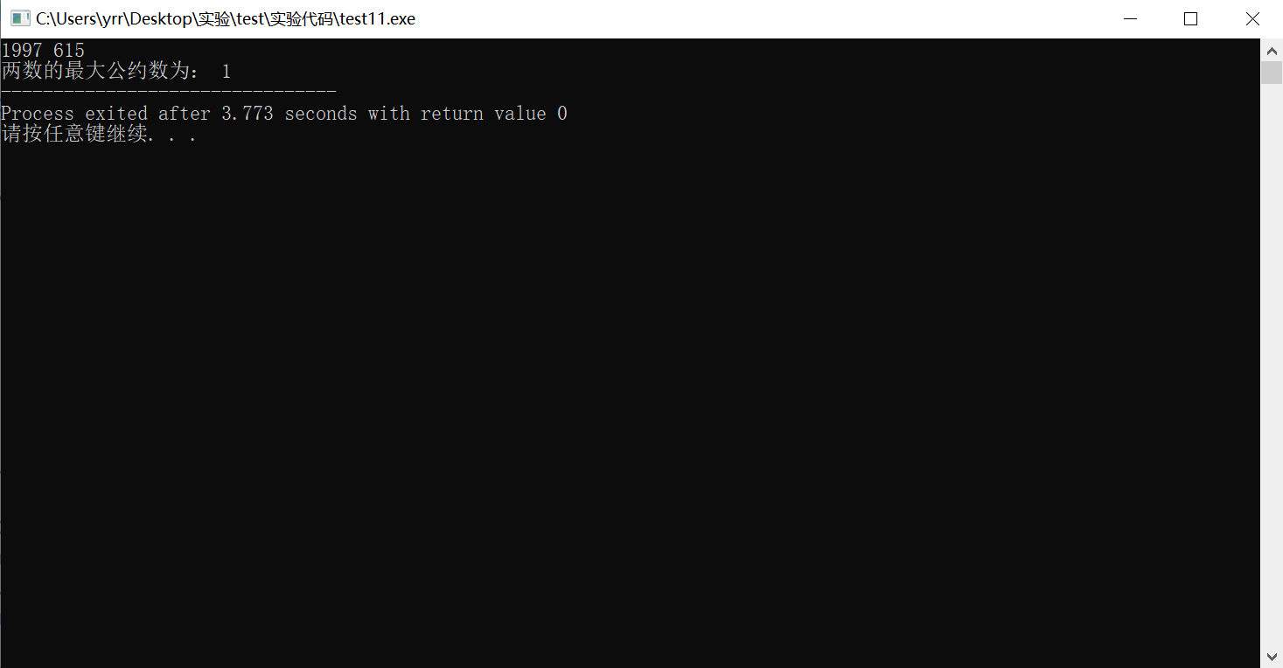
实验报告11-02
- 思路
- 定义一个指针变量str1以及两个字符串变量string1和string2，将原字符串与需要查找的子串输入string1和string2中，并让指针str1分别指向string1首元素地址
- 定义一个指针变量str用来接收strstr函数的返回值，若为NULL（代表并未找到相符子串），那么直接输出-1
- 若不为NULL，则运用for函数让str1所指的地址每次加1，长度为string1的长度，判断str1与str所指地址是否一致，若一致（代表找到地址所代表的下标），则输出下标
- 感想
strstr函数虽然也可用来进行子串的查找，但其返回值为地址，无法运用strstr函数直接获得所查询到的子串的下标，因此可以利用地址的比对来寻找相应的下标
- 输出图片


